Veja abaixo uma sugestão de texto para redes sociais (opções de imagem em anexo) para ajudá-lo(a) a promover o tópico de saúde e bem-estar deste mês – Conexão entre mente e corpo – entre os integrantes da sua equipe. Fique à vontade para compartilhar nas suas plataformas de comunicação interna e nas suas próprias contas do LinkedIn, conforme apropriado.

  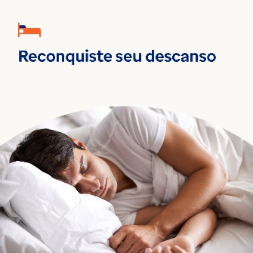 

* Embora não seja possível controlar todos os aspectos da vida, criar uma rotina pode beneficiar sua saúde mental e seu bem-estar. Use este guia e a folha de exercícios para criar uma rotina fácil de seguir: [optumwellbeing.com/newthismonth/pt-BR](https://optumwellbeing.com/newthismonth/pt-BR) #employeehealth #wellbeing
* Você sabe o que são “vislumbres”? São momentos que você pode praticar a captura para sentir mais alegria e conforto na sua vida. Saiba mais no kit de ferramentas deste mês: [optumwellbeing.com/newthismonth/pt-BR](https://optumwellbeing.com/newthismonth/pt-BR) #employeehealth #wellbeing
* Cerca de um terço dos adultos no mundo não dorme com qualidade suficiente. Use esta folha de exercícios interativa para criar um plano de sono. Desafie-se a dormir melhor em janeiro e além: [optumwellbeing.com/newthismonth/pt-BR](https://optumwellbeing.com/newthismonth/pt-BR) #employeehealth #wellbeing
* Sentindo-se “preso(a)” em sua vida profissional, pessoal ou emocional? Veja aqui algumas dicas para ajudá-lo(a) a se “desbloquear” e recomeçar: [optumwellbeing.com/newthismonth/pt-BR](https://optumwellbeing.com/newthismonth/pt-BR) #employeehealth #wellbeing

**Como publicar no LinkedIn:**

* Abra a sua conta no LinkedIn
* Selecione o texto preferido (incluindo o link) dos exemplos acima. Copie e cole.
* Selecione a imagem preferida e adicione-a à publicação (salve a imagem no seu computador e selecione “Add photo (adicionar foto)” antes de passar para o 4º passo)
* Clique em “Post (Publicar)”.